1. Dubai World Trade Centre (DWTC)
UAE:s största och mest internationella konferens- och mässanläggning.
- Stad: Dubai
- Kapacitet: upp till 100 000+ personer
- Över 120 000 m² eventyta
- Ett av Mellanösterns starkaste MICE-centers
- Väldigt stark inom internationella expo, tech-events och globala konferenser.
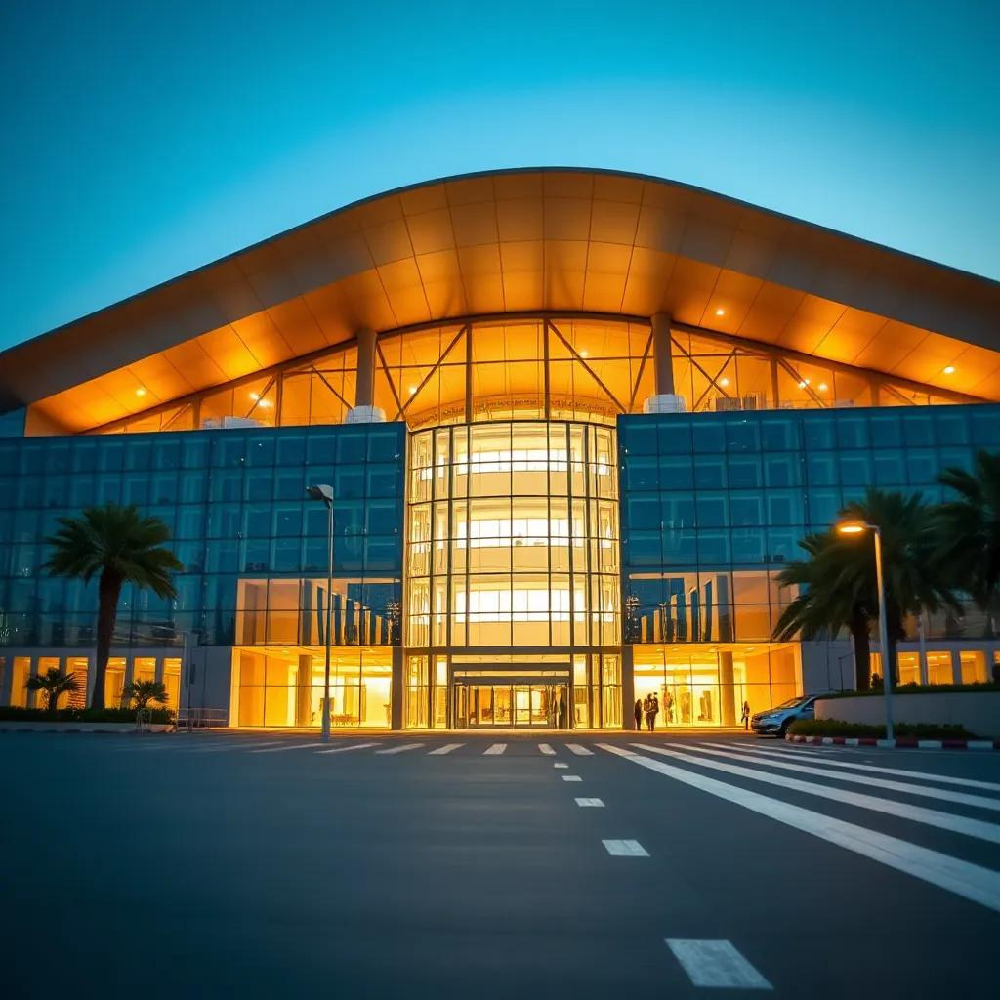
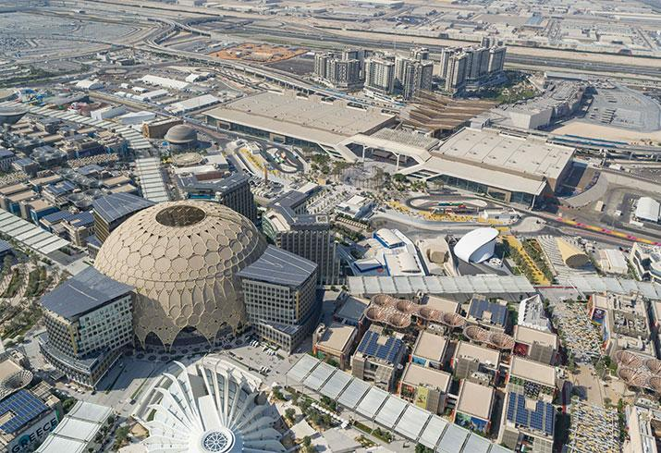
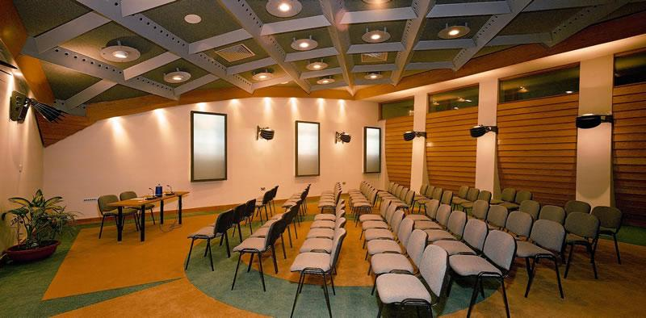
7

2. ADNEC (Abu Dhabi National Exhibition Centre)
En av världens mest moderna konferens- och mässanläggningar.
- Stad: Abu Dhabi
- Kapacitet: upp till 50 000+ personer
- Över 150 000 m² eventyta
- Hem till många internationella kongresser och mässor
- Väldigt stark inom global business, defense, healthcare och corporate events.
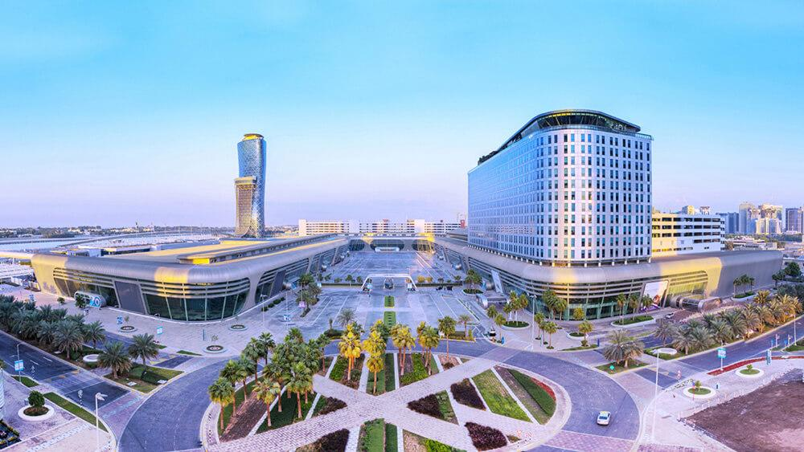
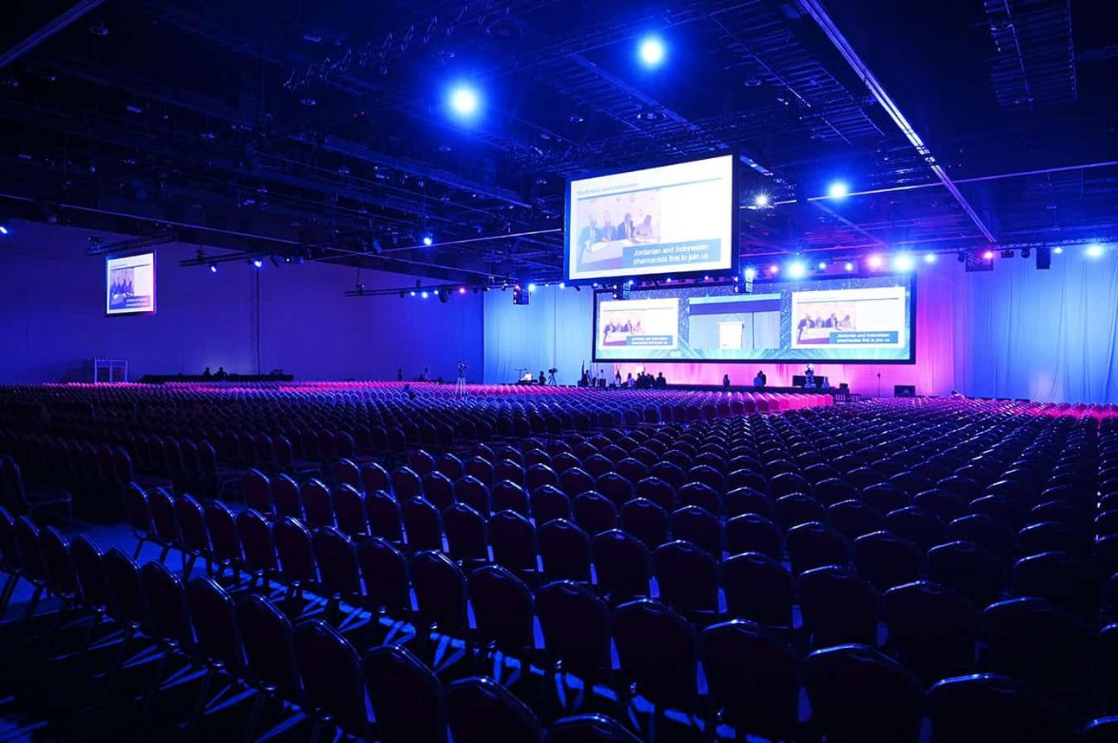
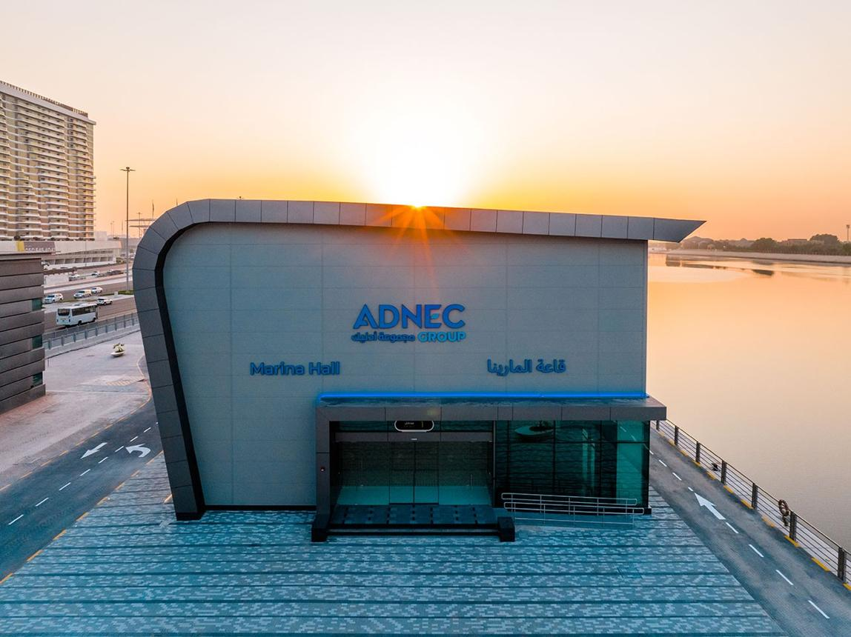
7

3. Expo City Dubai (Expo 2020 Site)
En av världens mest avancerade event- och konferensdestinationer.
- Stad: Dubai
- Kapacitet: upp till 200 000+ personer
- Gigantisk eventyta med flera paviljonger och konferenscenter
- Väldigt stark inom globala events, innovation och internationella toppmöten.
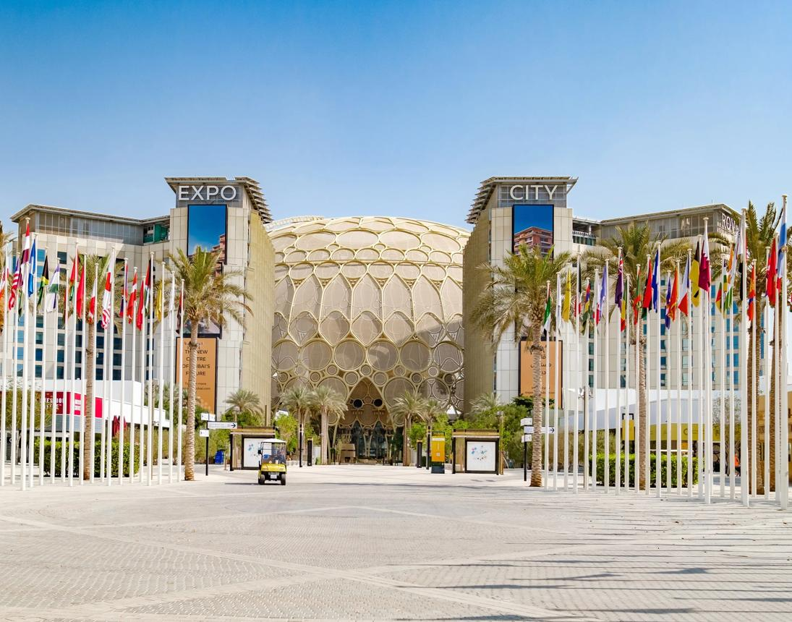
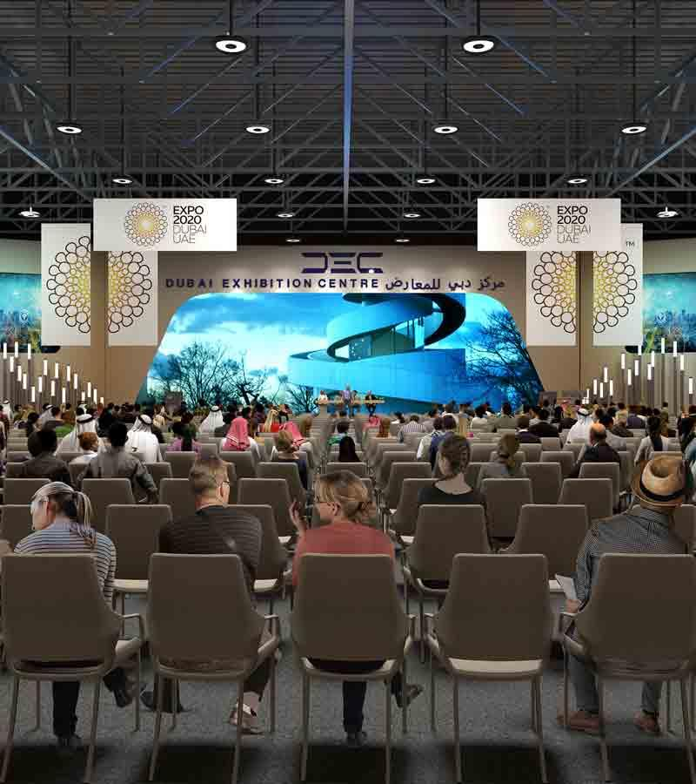
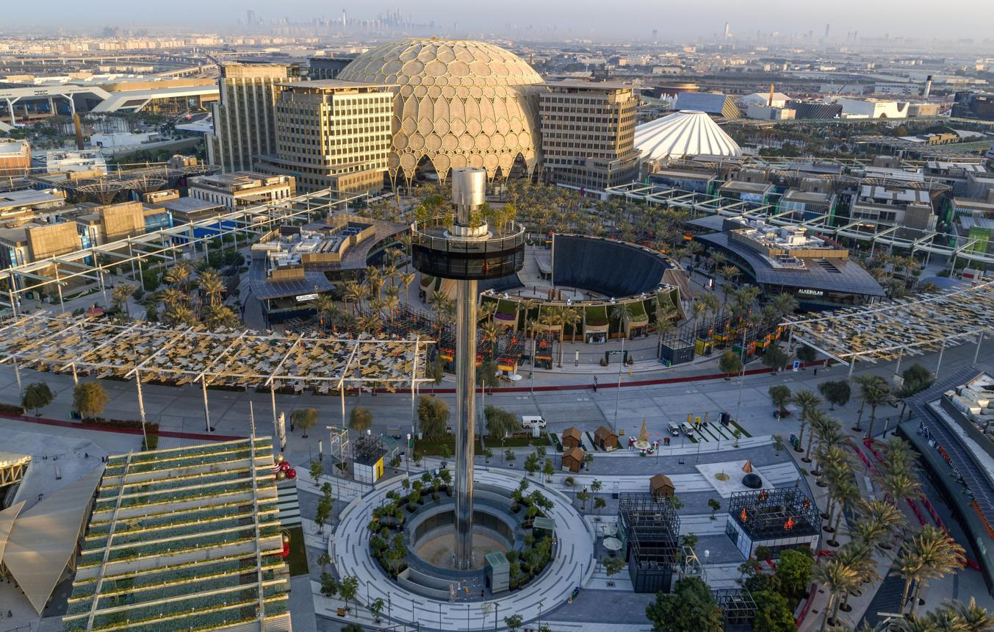
5

4. Madinat Jumeirah Conference & Events Centre
En av UAE:s mest exklusiva konferensvenues.
- Stad: Dubai
- Kapacitet: upp till 6 000+ personer
- Luxury conference venue i resortmiljö
- Väldigt populär för high-end corporate events, internationella konferenser och summits.
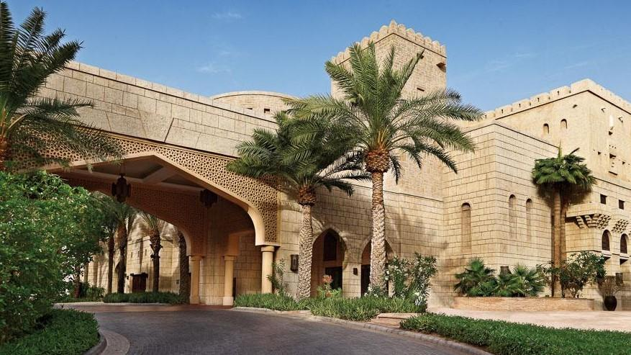
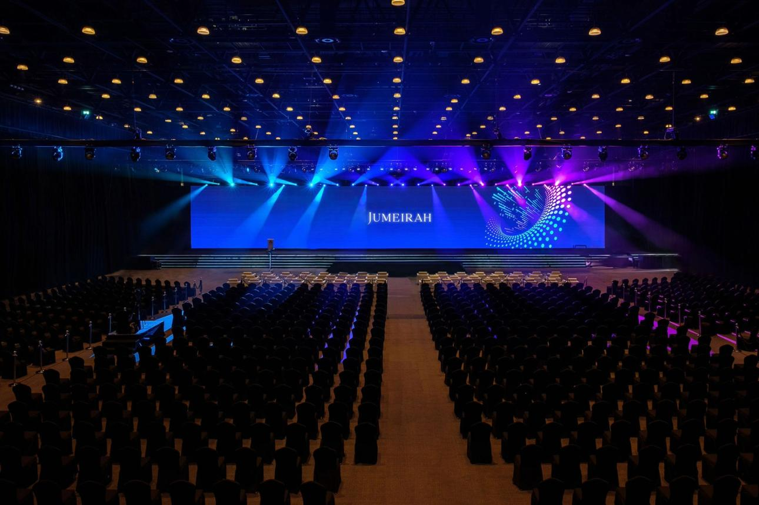
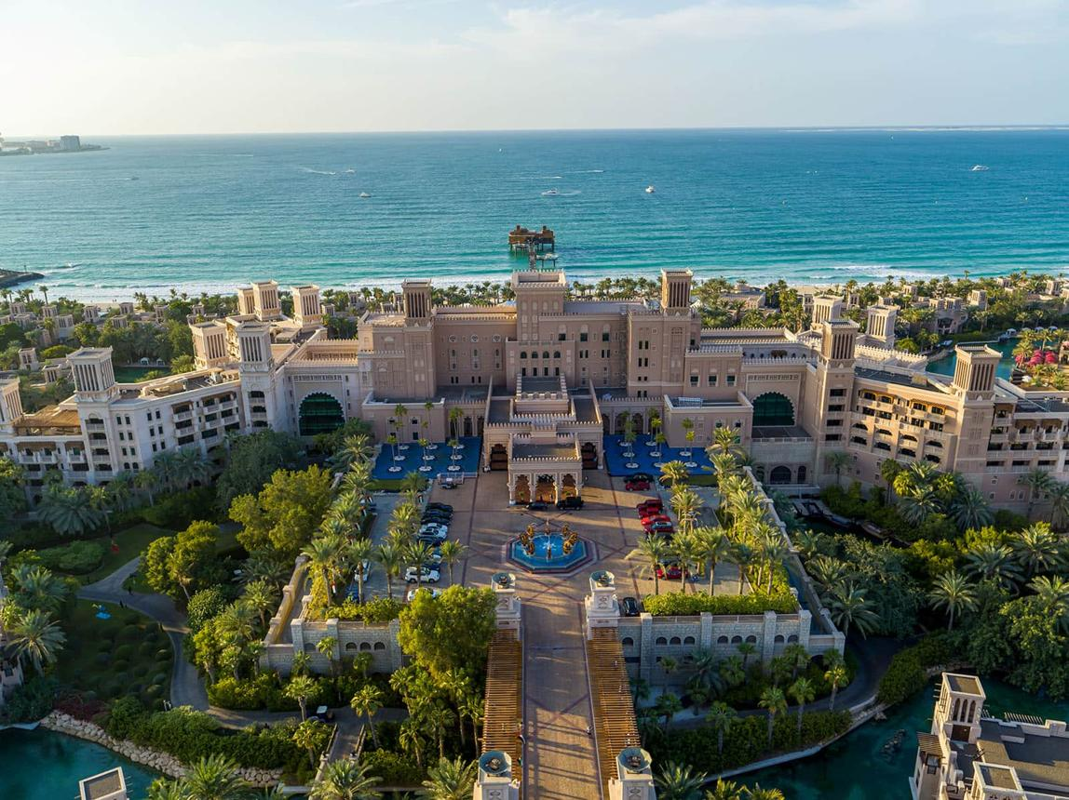
6

5. Dubai Exhibition Centre (DEC)
En av UAE:s nyaste och mest moderna konferensanläggningar.
- Stad: Dubai (Expo City)
- Kapacitet: upp till 45 000+ personer
- Integrerad med Expo City Dubai
- Väldigt stark inom internationella expo, corporate events och globala konferenser.
